самостійна робота №
Тема: Перерізи циліндра і конуса площиною.
Мета: отримувати знання за темою самостійно; сформувати уявлення про осьові перерізи циліндра та конуса, а також перерізи паралельні основам, формувати уміння і навички розв’язувати задачі на використання перерізів циліндра та конуса площинами.
Тривалість: 2 год

Література:

Основна:
пiдручник для студентiв вищих навчальних закладiв I-II рiвнiв акредитацii МАТЕМАТИКА О.М.Афанасьева, Я.С.Бродський, О.Л.Павлов, А.К.Слiпкань
Допоміжна:
МАТЕМАТИКА В.Т.Лiсiчкiн,I.Л.Соловейчик пiдручник для техникумiв
План:
1 Перерізи циліндра
2 Перерізи конуса

Методичні рекомендації:

1 означення циліндра
2 означення конуса
3 осьові перерізи циліндра та конуса
4 перерізи паралельні основам

Конспективний виклад питань:
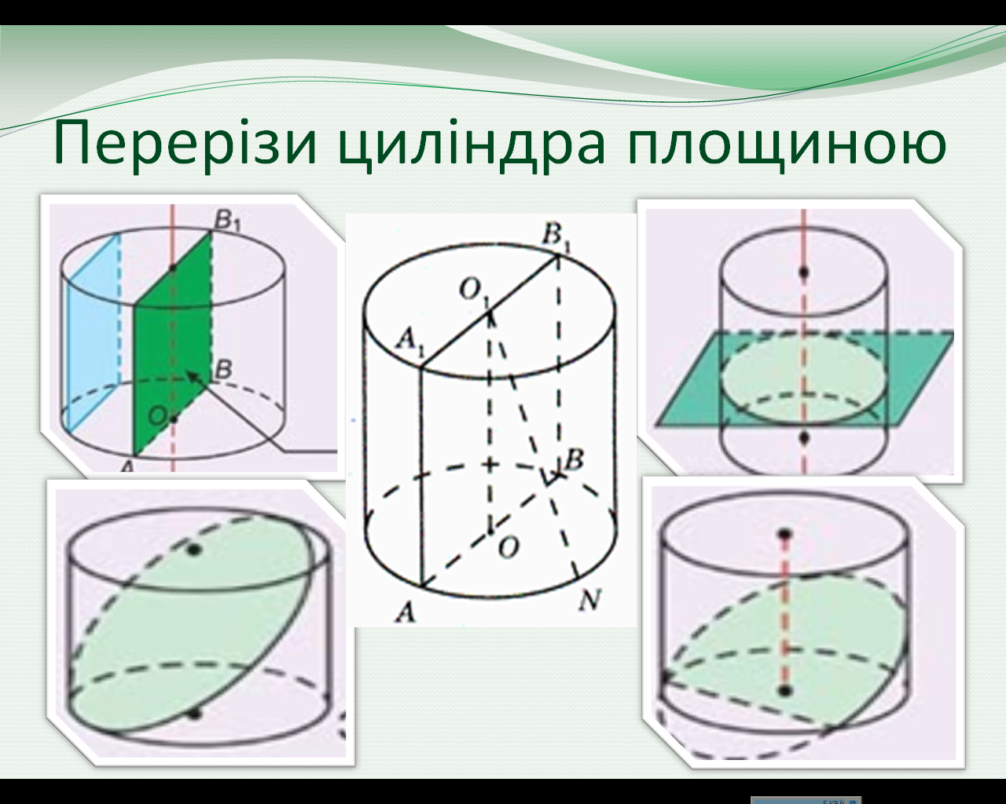

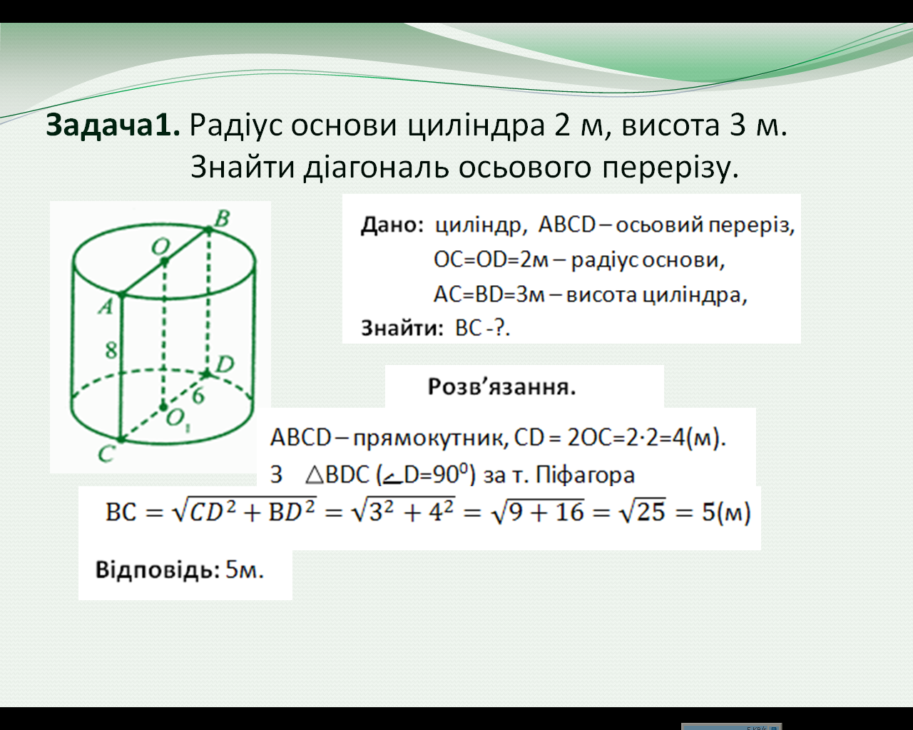

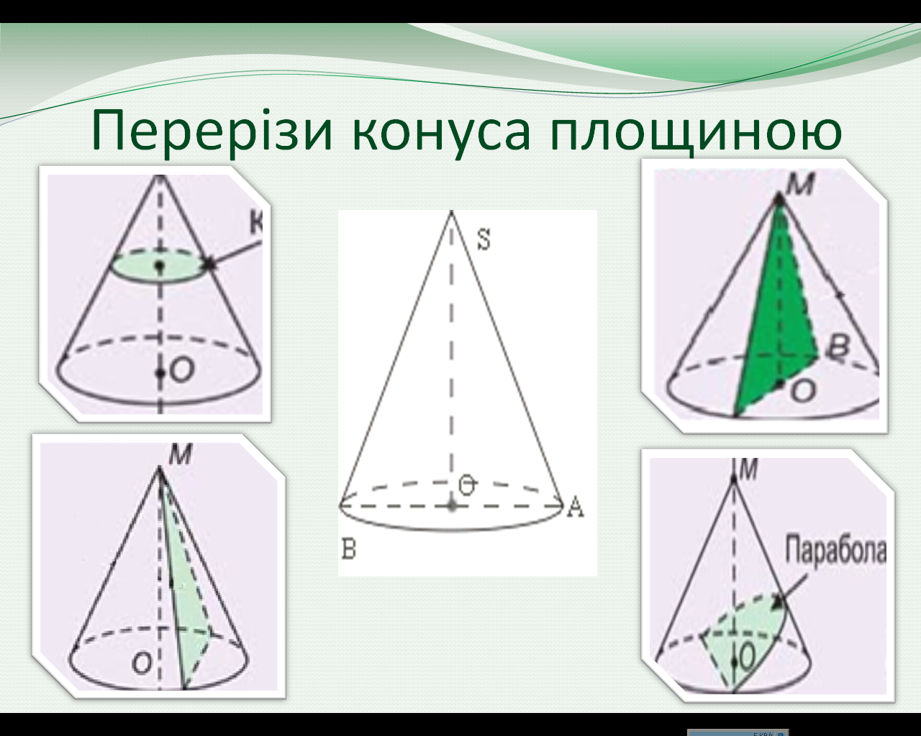

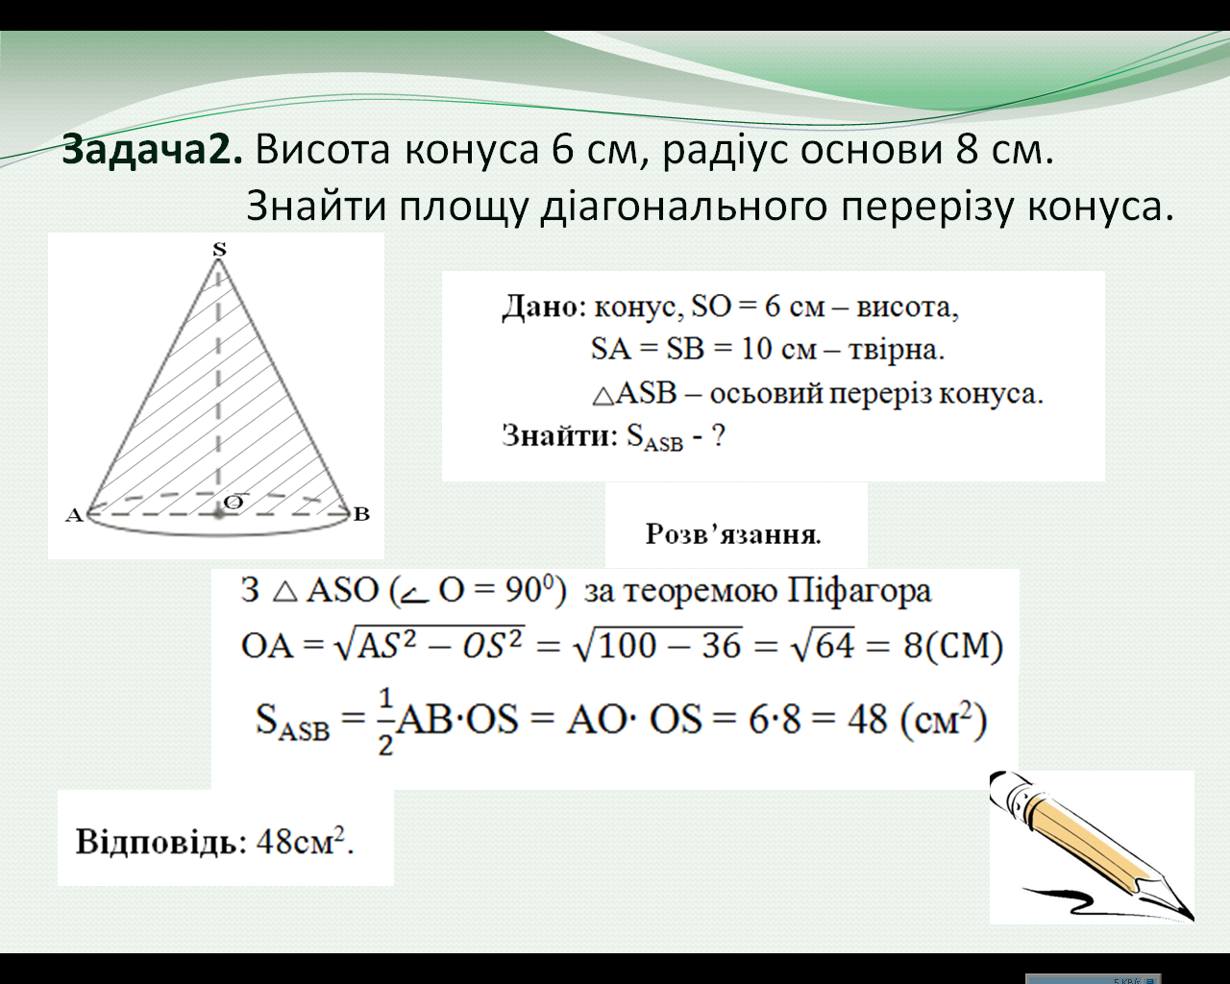

Питання для самоконтролю:

осьові перерізи циліндра та конуса
перерізи паралельні основам

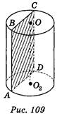
Додаткові матеріали:
Теорема
Переріз циліндра площиною, паралельною його осі, є прямокутник (рис. 109).

Доведення
Дійсно, січна площина перетинає бічну поверхню циліндра по твірних АВ і СD, які рівні і паралельні, крім того, АВАD, СDАD. Отже, чотирикутник АВСD — прямокутник.

Теорема
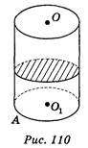
Переріз циліндра площиною, паралельною основам циліндра, є круг, який дорівнює основі (рис. 110).

Доведення
Дійсно, січна площина перетинає циліндр по кругу, бо, якщо виконати паралельне перенесення уздовж осі циліндра, яке суміщає січну площину з площиною основи циліндра, то переріз суміститься з кругом

